Hamar og omegn Parkinsonforening arrangerer tur til Hadeland Glassverk onsdag 10/6 - 26

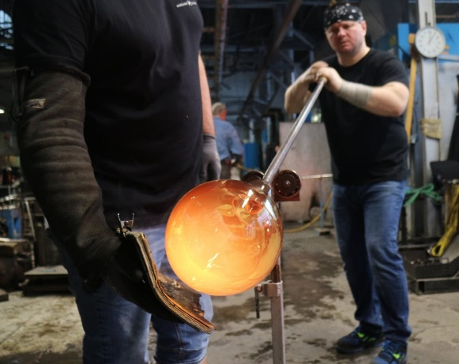
Avreise i buss fra Vikingskipet kl.10.00
Bussen kjører direkte til Hadeland Glassverk.
Retur kl 1600

Bindende påmelding innen 1/6 pga.
reservasjoner og bestillinger.

Kostnader:
o For medlemmer er buss og guiding gratis.
o For ikke-medlemmer er prisen kr. 200
o Ledsager er gratis med på turen
Hadeland Glassverk har siden 1762 vært
et kraftsenter for norsk design, håndverk
og industri. Midt i naturskjønne
omgivelser ved Randsfjorden på Jevnaker.

Etter kjører vi til Lyngnasæter og spiser. Det er
et hyggelig sted, ca 30 min fra Hadeland
Glassverk.

Hver enkelt betaler for sin egen mat.

Vi håper så mange som mulig av dere vil være med. Vi må ha minimum 20 påmeldte for at det skal bli tur. Maxantall ca 45 !

FOR PÅMELDING (og eventuelle spørsmål) ta kontakt med:
Kari Bråthen k458post@gmail.com Mob: 45 89 06 58
Trine Myrvang trinem73@hotmail.no Mob: 90 25 06 84

Velkommen til tur

